新進藥品啟用日：
中文名稱 | 諾和密斯30諾芯管 | 成份含量 | Insulin aspart 100U/ml
英文名稱 | NOVOMIX 30 PENFILL | 成份含量 | Insulin aspart 100U/ml
健保代碼 | K000768266 | 藥廠 | 諾和諾德
劑型 | 注射劑 | 院內碼 | IMIX
包裝 | 3ML/支 | 形狀 | 如附圖
適應症 | 糖尿病。
副作用 | 低血糖 | 注意事項 | 請遵醫師指示使用
外觀描述  外觀圖片 | 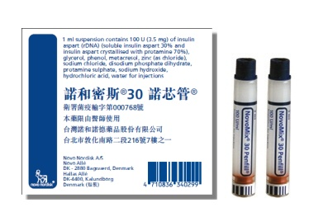
新進藥品啟用日：
中文名稱 | 易安穩膜衣錠 | 成份含量 | Amlodipine 5mg/  Valsaryan 80mg
英文名稱 | EXFORGE TABLET | 成份含量 | Amlodipine 5mg/  Valsaryan 80mg
健保代碼 | B024824100 | 藥廠 | 諾華
劑型 | 膜衣錠 | 院內碼 | OEXF
顏色/形狀 | 淡黃色/圓形 | 刻痕/印字 | NVR/NV
適應症 | 治療高血壓,此複方藥品不適用於起始治療。
副作用 | 心搏過速、噁心、嘔吐、周邊神經病變等 | 注意事項 | 請遵醫師指示使用
外觀描述  外觀圖片 | 